高雄市立中正高中114學年度第1學期
國中第3次教學研究會議紀錄—藝術領域
一、時間︰民國 115年 1 月6 日(星期 二 )9:40 ~10:50 。
二、地點︰ 誠齋
三、簽到表：如附件
四、主席致詞
五、宣導事項：如議程
六、會議照片
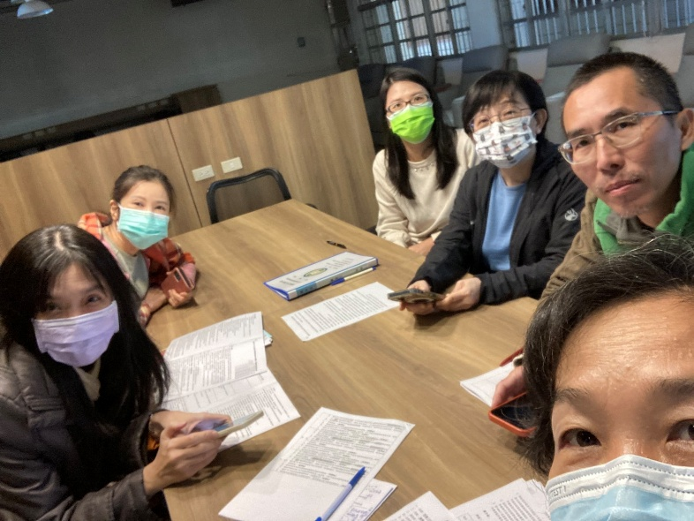 | 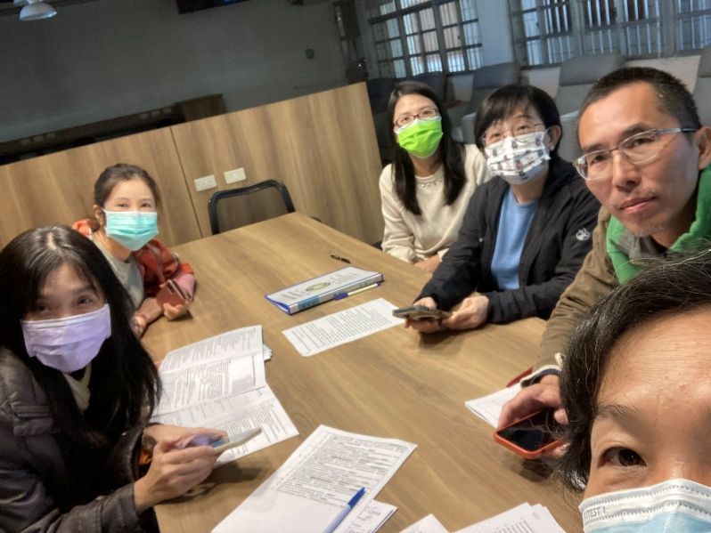

七、討論事項
- 除了演講形式的研習，亦可至他校入班觀課議課，以市內學校優先。
●討論：已傳達
- 關於115學年度彈性課程計畫:有意申請之領域填寫課程規畫表及評鑑附表2彈性學習課程設計評鑑表，於開學第三周(115/3/12)繳交。(教學組)
●討論：已傳達
- 關於114學年度課程評鑑：已寄信請各領域召集人協助任課老師於114/12/01(一)前繳交「表5:課程實施評鑑表」(彈性/部定皆要)，以利期初課發會時進行討論。(教學組)
●討論：已傳達
- 請討論115學年度領域是否採分科教學 (新課綱規定：領域若採分科教學者，需經會議通過)。
(教學組)
●討論：是，會議表決通過
- 請協助填寫寒假作業與補考範圍表並繳回試務組。(試務組)
●討論：已處理，夾在檔案夾中
- 請各科協助討論116年度教學設備需求，並完成「116年度各科教學設備需求表」做為編列116年度各科設備預算參考。(如附件) (設備組)
●討論：無需要
- 請於教研會時觀看線上大屏操作影片，並於會議記錄中增列兩張照片(設備組)
●討論：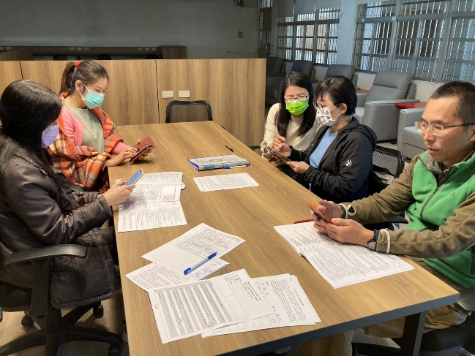
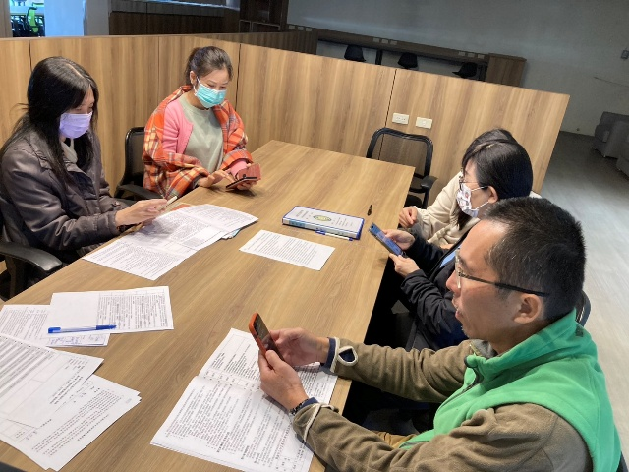
- 115年暑期學藝活動，國二上課日期7/20-8/14日，國三上課日期7/13-8/14日
(共同討論事項)
●討論：國三7/20-8/20
- 可持續討論有關【中正高中教師兼任行政職務、導師聘任實施要點草案】內容，詳見附件二。(共同討論事項)
●討論：1.第三章第一條第二項後面的專(兼)任輔導老師的[兼]和[協辦行政]去掉。
2看到協辦行政的各項工作細項，請問國中導師到底有哪些工作一定要做？聯絡簿？群組？什麼時間是休息時間？午餐要陪同？早修？請一同規範討論，讓擔任導師的老師可以依據，不要增加導師工作和負擔。

- 有關國中外師段考監考事宜，一則因為外師不清楚監考及考試相關規則，二則因為慮及語言的溝通流暢度。所以，114-2有關外師的監考，初步規畫依照上課模式，先採取與協同課程的授課教師們一起監考或看自習5-6節，暫時讓外師得以先觀摩學習以俾清楚狀況。若各位師長有更好的建議，請提供之，謝謝！(共同討論事項)
●討論：外師不需要監考

八、臨時動議或其他對學校建議（若無請填無）
⯄科內事務決議留存
⯄建議
(僅告知不須行政回應)
⯄建議或提案  (須行政回應) | - 今年有視藝和歷史老師退休，請問學校預計如何安排師資？之前是因為英文、歷史的彈性課程原因排英、歷師上表藝課，請問是否補一位專業表藝老師？讓學生可以多元學習。  - 行政人員常在群組找導師協助，應該親自執行該工作，不是只透過群組發通知要導師協助調查或做事。  - 導師人選會受到排課影響嗎？  - 數學科文如老師退休後該班導師如何處理？  - 如何公平安排副導師？  - 在【中正高中教師兼任行政職務、導師聘任實施要點草案】中第三章第一條第二項後面的專(兼)任輔導老師的[兼] 和[協辦行政]去掉。  - 看到協辦行政的各項工作細項，請問國中導師到底有哪些工作一定要做？聯絡簿？群組？什麼時間是休息時間？午餐要陪同？等等，請一同規範討論，讓擔任導師的老師可以依據，不要增加導師工作和負擔。

九、散會

